Đề cương đồ án: Hệ thống gợi ý thực đơn cá nhân hóa dựa trên học máy và tối ưu hóa dinh dưỡng
Oct 30, 2026 · @Huce?
Nhóm đề xuất xây dựng một ứng dụng web nhận yêu cầu ăn uống bằng tiếng Việt và trả về thực đơn trong ngày, kèm định lượng từng nguyên liệu theo gam để đạt đúng mục tiêu calo và dinh dưỡng. Đồ án thực hiện trong 5 tuần, nhóm 4 người.

1. Thông tin chung
Mục | Nội dung
Tên đề tài | Hệ thống gợi ý thực đơn cá nhân hóa dựa trên học máy và tối ưu hóa dinh dưỡng
Tên tiếng Anh | A Personalized Meal Planning System Based on Machine Learning and Nutrition Optimization
Môn học | Đồ án Học máy nâng cao
Giảng viên hướng dẫn | [Tên giảng viên]
Thành viên | [Thành viên A] – [MSSV]; [Thành viên B] – [MSSV]; [Thành viên C] – [MSSV]; [Thành viên D] – [MSSV]
Thời gian thực hiện | 5 tuần (02/11/2026 – 06/12/2026)
Sản phẩm | Ứng dụng web có demo trực tuyến, mã nguồn, báo cáo thực nghiệm

2. Đặt vấn đề và lý do chọn đề tài
Người dùng thường chỉ biết nhu cầu của mình bằng lời, như “mình muốn giảm 5 kg” hay “mình ăn chay, đang tập gym”. Họ không biết nhu cầu đó tương ứng bao nhiêu calo, càng không biết hôm nay nên ăn món gì và bao nhiêu gam. Hệ thống làm thay phần đó: từ nhu cầu và vài thông tin cơ bản (tuổi, giới tính, cân nặng, chiều cao, mức vận động), hệ thống tự tính mục tiêu calo rồi đề xuất thực đơn cụ thể. Các nhu cầu phổ biến mà đề tài hướng tới:
Nhu cầu người dùng | Hệ thống đáp ứng
Giảm cân | Calo thấp hơn TDEE 300–500 kcal, ưu tiên món giàu đạm, nhiều rau
Tăng cân, tăng cơ | Calo cao hơn TDEE 300–500 kcal, đạm 1,6–2 g/kg cân nặng
Giữ cân, ăn uống lành mạnh | Calo bằng TDEE, cân đối macro, đa dạng món
Ăn chay, kiêng món, dị ứng | Loại nguyên liệu bị cấm, thay bằng món tương đương dinh dưỡng
Ngân sách hạn chế | Giới hạn chi phí nguyên liệu mỗi ngày
Lỡ ăn lệch kế hoạch | Ghi “trưa ăn 1 bát phở”, hệ thống tính lại các bữa còn lại
- Ứng dụng tự lập thực đơn đã có nhưng chưa dành cho người Việt: Eat This Much và MyFitnessPal (gói Premium+) tự tạo thực đơn theo calo và chế độ ăn, nhưng hướng tới thị trường Mỹ; MyFitnessPal Premium+ giá 24,99 USD/tháng và chỉ mở tại Mỹ, Anh, Canada, Ireland, New Zealand, Úc. Công cụ của Viện Dinh dưỡng chỉ tra cứu giá trị dinh dưỡng, không lập thực đơn. Sản phẩm của nhóm sẽ có đủ các chức năng chính của hai ứng dụng này (10 chế độ ăn, theo số calo và số bữa, thực đơn ngày và tuần, ưu tiên thực phẩm có sẵn, danh sách đi chợ) cho món Việt.
- Thiếu dữ liệu và hỗ trợ cho món Việt: cơ sở dữ liệu phổ biến thiên về món Âu Mỹ, giao diện không hiểu cách nói tự nhiên như “1 bát phở” hay “ăn chay, ít đường”. Trong khi đó, Viện Dinh dưỡng đã công bố bảng thành phần của 853 thực phẩm Việt Nam, đủ làm nền cho một ứng dụng lập thực đơn món Việt.
- Thực đơn cố định không cá nhân hóa: thực đơn mẫu trên mạng không tính đến khẩu vị, món không ăn được và việc ăn lệch kế hoạch trong ngày.
Lý do phù hợp với môn Học máy nâng cao: bài toán kết hợp nhiều kỹ thuật nâng cao trong một sản phẩm thực tế: xử lý ngôn ngữ tiếng Việt, hệ gợi ý, tối ưu có ràng buộc và học tăng cường dạng bandit. Nguyên tắc thiết kế là: học máy quyết định ăn món gì cho hợp người dùng, tối ưu hóa quyết định ăn bao nhiêu cho đủ dinh dưỡng.

3. Mục tiêu và phạm vi
Sau 5 tuần, nhóm cam kết có một ứng dụng web chạy được: nhập yêu cầu bằng tiếng Việt, nhận thực đơn trong ngày với tổng calo lệch không quá ±5% so với mục tiêu.

3.1. Mục tiêu cụ thể
- Hiểu yêu cầu ngôn ngữ tự nhiên: trích xuất mục tiêu, ràng buộc ăn uống và món đã ăn từ câu tiếng Việt.
- Tính nhu cầu năng lượng: BMR, TDEE và phân bổ macro (đạm, béo, tinh bột) theo mục tiêu và chế độ ăn.
- Gợi ý món hợp khẩu vị: chấm điểm mức độ phù hợp của từng món với người dùng.
- Lập thực đơn và định lượng: lập thực đơn theo ngày hoặc theo tuần, 2–6 bữa mỗi ngày, theo 1 trong 10 chế độ ăn; tính số gam từng nguyên liệu; ưu tiên dùng thực phẩm người dùng đã có sẵn và xuất danh sách đi chợ đã trừ phần có sẵn.
- Điều chỉnh trong ngày: khi người dùng ghi “trưa ăn 1 bát phở”, hệ thống tính lại các bữa còn lại.
- Học từ phản hồi: cập nhật sở thích khi người dùng đổi hoặc bỏ món.

3.2. Phạm vi
Trong phạm vi | Ngoài phạm vi
Người trưởng thành khỏe mạnh | Người có bệnh lý (tiểu đường, thận…), phụ nữ mang thai, trẻ em
Khoảng 100 món Việt phổ biến | Nhận diện món ăn từ ảnh
Ứng dụng web | Ứng dụng di động gốc
Thực đơn theo ngày và theo tuần; 2–6 bữa/ngày; 10 chế độ ăn | Theo dõi cân nặng dài hạn; kho hàng nghìn công thức quốc tế (đề tài tập trung món Việt)
Gõ yêu cầu bằng văn bản | Nhập bằng giọng nói (hướng mở rộng)
Nhóm không làm nhận diện ảnh vì ước lượng calo từ ảnh sai số lớn: ảnh không cho biết khối lượng khẩu phần và lượng dầu mỡ ẩn trong món. Ghi nhật ký bằng câu chữ cho phép người dùng nêu rõ khẩu phần nên chính xác hơn.

4. Cơ sở lý thuyết
Đề tài dựa trên 5 nền tảng: công thức dinh dưỡng để đặt mục tiêu, ba kỹ thuật học máy để hiểu và cá nhân hóa, và quy hoạch nguyên để tính định lượng.

4.1. Nhu cầu năng lượng (BMR, TDEE) và macro
BMR (năng lượng chuyển hóa cơ bản) tính theo công thức Mifflin-St Jeor; TDEE (tổng năng lượng tiêu hao mỗi ngày) bằng BMR nhân hệ số vận động từ 1,2 đến 1,9.
BMR = 10 \cdot m + 6{,}25 \cdot h - 5 \cdot a + s, \quad s = +5 \text{ (nam)},\ -161 \text{ (nữ)}
Với m là cân nặng (kg), h là chiều cao (cm), a là tuổi. Nhóm chọn: giảm cân lấy TDEE trừ 400 kcal, tăng cân cộng 300 kcal, không xuống dưới 1.200 kcal (nữ) hoặc 1.500 kcal (nam). Tỉ lệ macro thay đổi theo 10 chế độ ăn, ví dụ keto: tinh bột 8% năng lượng, tối đa 50 g/ngày. Macro quy đổi theo 4 kcal/g đạm, 4 kcal/g tinh bột, 9 kcal/g chất béo.
Ví dụ: nữ, 22 tuổi, 55 kg, 160 cm, vận động nhẹ, muốn giảm cân → BMR = 1.279 kcal, TDEE ≈ 1.759 kcal, mục tiêu ≈ 1.359 kcal/ngày gồm 88 g đạm, 38 g béo, 167 g tinh bột (kết quả chạy mô-đun TDEE ở tuần 1).

4.2. Nhận diện thực thể và slot filling tiếng Việt
Bài toán gán nhãn chuỗi (sequence labeling) theo lược đồ BIO, ví dụ “ăn 1 bát phở bò” → SỐ_LƯỢNG, ĐƠN_VỊ, MÓN. Mô hình nền là PhoBERT, một mô hình RoBERTa tiền huấn luyện cho tiếng Việt, fine-tune thêm lớp phân loại token. Phương pháp đối chứng: LLM xuất JSON theo lược đồ (zero-shot/few-shot).

4.3. Hệ gợi ý
- Content-based: biểu diễn món bằng vector nguyên liệu, hương vị và dinh dưỡng; gợi ý món gần với món người dùng thích. Giải quyết cold-start cho món mới.
- Collaborative filtering: học embedding người dùng và món từ lịch sử tương tác bằng Matrix Factorization hoặc Two-Tower.
- Hybrid: kết hợp tuyến tính hai điểm, trọng số phụ thuộc số tương tác đã có của người dùng.

4.4. Quy hoạch nguyên hỗn hợp (MILP)
Biến nhị phân yⱼ cho biết có chọn món j; biến liên tục xᵢ là số gam nguyên liệu i, chỉ khác 0 khi món chứa nó được chọn.
\min \; \sum_{k \in \{kcal,\,P,\,F,\,C\}} w_k \left| \sum_i n_{ik} x_i - T_k \right| \; - \; \lambda \sum_j s_j y_j
Trong đó nᵢₖ là hàm lượng dinh dưỡng k trên 1 g nguyên liệu i, Tₖ là mục tiêu, sⱼ là điểm sở thích từ hệ gợi ý. Ràng buộc: calo từng bữa trong ±10% mục tiêu bữa, định lượng trong khoảng hợp lý, loại nhóm nguyên liệu theo chế độ ăn và món kiêng, giới hạn theo tuần (ví dụ thịt đỏ tối đa 2 bữa/tuần với chế độ Địa Trung Hải), mỗi món không lặp quá 2 lần/tuần. Hàm mục tiêu thưởng thêm khi dùng thực phẩm có sẵn. Giá trị tuyệt đối được tuyến tính hóa bằng biến lệch dương và âm. Đối chứng bằng thuật toán di truyền (GA).

4.5. Contextual bandit
Mỗi lần gợi ý là một lượt chọn “canh tay” (món) theo ngữ cảnh (bữa, mục tiêu, sở thích); phản hồi giữ hoặc đổi món là phần thưởng. LinUCB cân bằng giữa khai thác món đã biết người dùng thích và khám phá món mới, đánh giá bằng cumulative regret.

5. Kiến trúc hệ thống và các mô-đun
Hệ thống gồm 4 mô-đun: ba mô-đun học máy (M1, M2, M4) quyết định món nào phù hợp, một mô-đun tối ưu (M3) quyết định ăn bao nhiêu gam.
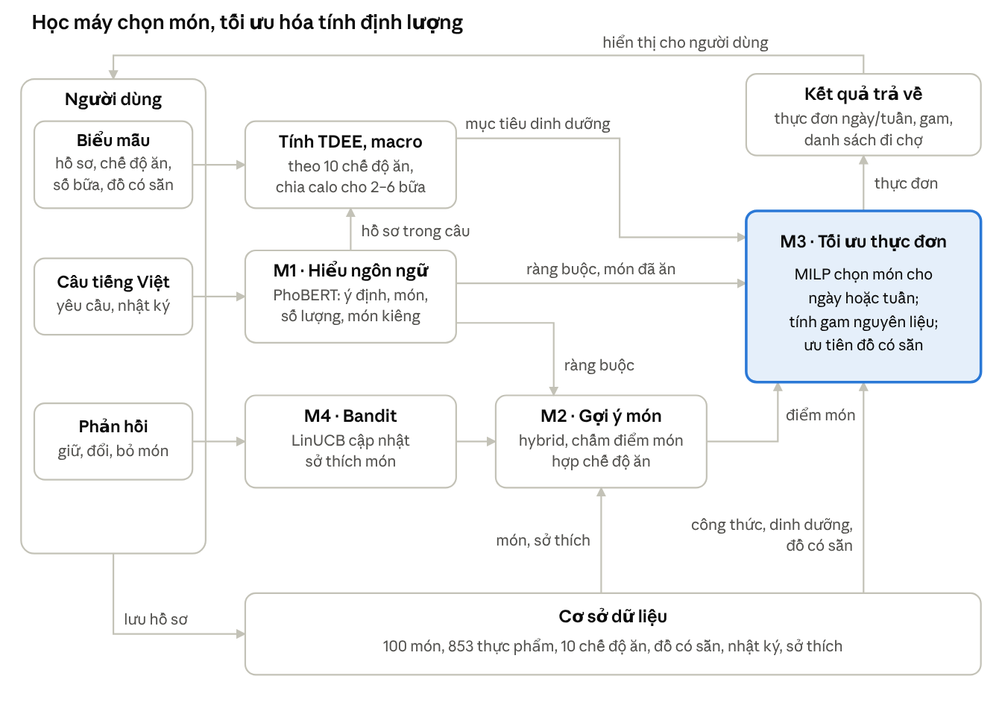
kiến trúc hệ thống · 4 mô-đun
Khi người dùng ghi nhật ký (ví dụ “trưa ăn 1 bát phở”), M1 trích món và khẩu phần, hệ thống trừ phần calo đã ăn khỏi mục tiêu, rồi M3 giải lại cho các bữa còn lại.
Mô-đun | Đầu vào | Đầu ra | Kỹ thuật chính
M1. Hiểu ngôn ngữ | Câu tiếng Việt tự do | JSON: mục tiêu, chế độ ăn, món cấm, món + số lượng + đơn vị | Fine-tune PhoBERT (token classification)
M2. Gợi ý món | Hồ sơ, lịch sử, ràng buộc | Điểm phù hợp cho từng món | Hybrid content-based + Matrix Factorization/Two-Tower
M3. Tối ưu thực đơn | Mục tiêu dinh dưỡng, chế độ ăn, điểm món, bảng dinh dưỡng, thực phẩm có sẵn | Thực đơn ngày hoặc tuần (2–6 bữa), gam từng nguyên liệu, danh sách đi chợ trừ đồ có sẵn | MILP (OR-Tools), đối chứng GA
M4. Học từ phản hồi | Hành vi giữ, đổi, bỏ món | Điều chỉnh điểm sở thích | LinUCB

6. Dữ liệu
Hai bộ dữ liệu phải tự xây dựng (bảng món Việt và câu tiếng Việt có nhãn), nên nhóm làm ngay trong tuần 1; hai bộ còn lại lấy từ nguồn công khai.
Dữ liệu | Nguồn | Quy mô dự kiến | Dùng cho
Bảng dinh dưỡng nguyên liệu (kcal, đạm, béo, tinh bột / 100 g) | Bảng thành phần thực phẩm của Viện Dinh dưỡng, lấy từ công cụ tra cứu công khai trên viendinhduong.vn; mục còn thiếu (ức gà, cơm chín) bổ sung từ USDA FoodData Central | 853 thực phẩm (đã tải ở tuần 1) | Mô-đun 3
Bảng công thức món Việt (nguyên liệu, định lượng mặc định, khoảng cho phép, loại bữa, thẻ chế độ ăn) | 41 món dùng số liệu cấp món của Viện Dinh dưỡng; 59 món nhóm tự xây công thức | 100 món (danh mục xong ở tuần 1) | Mô-đun 2, 3
Câu yêu cầu và nhật ký ăn uống tiếng Việt có nhãn BIO | Nhóm tự viết và gán nhãn, sinh thêm bằng LLM rồi kiểm tra thủ công | Khoảng 1.000 câu (train/val/test 70/15/15) | Mô-đun 1
Tương tác người dùng–món ăn | Food.com Recipes and Interactions (Kaggle) | Khoảng 180.000 công thức, 700.000 đánh giá | Mô-đun 2
Người dùng mô phỏng | Nhóm sinh ngẫu nhiên hồ sơ và sở thích ẩn | Khoảng 500 người dùng ảo | Mô-đun 4
Food.com chủ yếu là món Âu Mỹ, nên dùng để huấn luyện và đánh giá phần collaborative; với món Việt, hệ thống dựa vào nhánh content-based và bandit học trực tuyến.

7. Phương pháp đánh giá
Mỗi mô-đun được so với ít nhất một phương pháp cơ sở trên tập kiểm tra riêng, kèm ablation study cho các thành phần chính.
Mô-đun | Chỉ số | Phương pháp so sánh | Ngưỡng mong đợi
1. Hiểu ngôn ngữ | F1 theo từng loại thực thể (micro/macro) | Rule-based (từ điển + regex), LLM few-shot | F1 ≥ 0,85
2. Gợi ý món | Recall@10, NDCG@10 | Gợi ý theo độ phổ biến, Matrix Factorization | Vượt baseline phổ biến
3. Tối ưu thực đơn | % thực đơn lệch ≤ ±5% calo và ≤ ±10% mỗi macro; độ đa dạng; thời gian giải | GA, chọn món ngẫu nhiên rồi co giãn khẩu phần | ≥ 95% hồ sơ đạt, < 2 giây/lần
4. Học từ phản hồi | Cumulative regret, tỉ lệ giữ món trên người dùng mô phỏng | Ngẫu nhiên, ε-greedy | Regret thấp hơn cả hai
Toàn hệ thống | Khảo sát 15–20 người dùng thử: mức hài lòng, độ dễ dùng (thang 5 điểm) | — | Điểm trung bình ≥ 4/5
Ngưỡng mong đợi là mục tiêu nhóm đặt ra, sẽ điều chỉnh sau khi có kết quả baseline ở tuần 2.

8. Công nghệ sử dụng
Toàn bộ công cụ miễn phí; huấn luyện trên GPU của Google Colab/Kaggle, khi chạy demo chỉ cần CPU.
Lớp | Công nghệ
Huấn luyện mô hình | Python, PyTorch, Hugging Face Transformers (PhoBERT), scikit-learn
Tối ưu | Google OR-Tools (MILP), DEAP hoặc tự cài GA
Backend | FastAPI, SQLite
Frontend | Streamlit (giai đoạn đầu), có thể chuyển sang React
Triển khai | Hugging Face Spaces hoặc Render; mô hình xuất ONNX để chạy CPU
Quản lý | GitHub (mã nguồn), Weights & Biases (theo dõi thí nghiệm)

9. Phân công nhiệm vụ
Mỗi thành viên phụ trách một mô-đun từ dữ liệu đến đánh giá, nên bốn mô-đun chạy song song từ tuần 1.
Thành viên | Mô-đun chính | Việc chung | Sản phẩm bàn giao
[Thành viên A] | 1. Hiểu ngôn ngữ | Xây và gán nhãn bộ câu tiếng Việt | Mô hình PhoBERT, API phân tích câu, báo cáo thực nghiệm
[Thành viên B] | 2. Gợi ý món | Xây bảng công thức món Việt | Mô hình hybrid, API chấm điểm món, báo cáo thực nghiệm
[Thành viên C] | 3. Tối ưu thực đơn | Xây bảng dinh dưỡng nguyên liệu, cài TDEE/macro | Bộ giải MILP + GA, API lập thực đơn, báo cáo so sánh
[Thành viên D] | 4. Bandit + tích hợp | Backend, frontend, triển khai; trưởng nhóm tổng hợp báo cáo | Ứng dụng web chạy trực tuyến, mô-đun bandit, slide thuyết trình

10. Kế hoạch thực hiện 5 tuần
Bốn mô-đun chạy song song từ tuần 1; tuần 4 tích hợp và triển khai bản demo đầu tiên, tuần 5 dành cho khảo sát người dùng, báo cáo và bảo vệ.
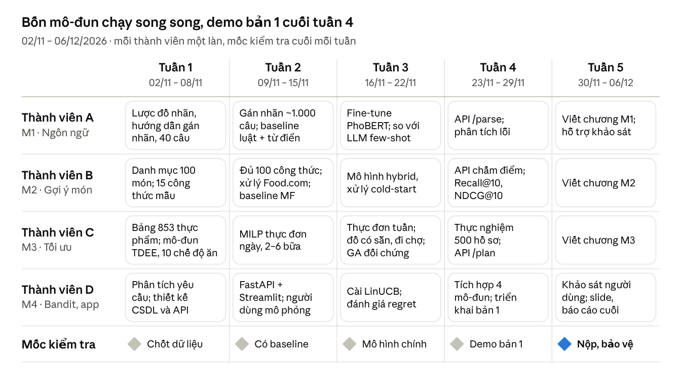
kế hoạch 5 tuần · 4 thành viên, 5 mốc
Cuối mỗi tuần nhóm báo cáo tiến độ với giảng viên theo mốc tương ứng. Nếu tuần 1 trễ, phạm vi được thu hẹp theo thứ tự: giảm số món xuống 60, sau đó đơn giản hóa M4 thành ε-greedy.

11. Kết quả dự kiến, rủi ro và hướng xử lý
Kết thúc tuần 5, nhóm bàn giao năm sản phẩm:
- Ứng dụng web có link demo: nhập yêu cầu → thực đơn ngày hoặc tuần theo 10 chế độ ăn + định lượng gam + danh sách đi chợ trừ đồ có sẵn; ghi nhật ký và tự điều chỉnh bữa còn lại.
- Bộ dữ liệu khoảng 100 món Việt kèm dinh dưỡng và khoảng 1.000 câu tiếng Việt có nhãn.
- Báo cáo thực nghiệm so sánh các phương pháp ở từng mô-đun.
- Mã nguồn trên GitHub có hướng dẫn cài đặt.
- Slide thuyết trình khi bảo vệ.
Rủi ro | Mức độ | Hướng xử lý
Xây bảng dinh dưỡng và công thức món mất nhiều thời gian hơn dự kiến | Cao | Làm ngay tuần 1, chia đều cho cả nhóm; tối thiểu 60 món vẫn đủ demo
Gán nhãn 1.000 câu không kịp | Trung bình | Sinh câu bằng LLM theo mẫu, con người chỉ kiểm tra và sửa
Thiếu dữ liệu tương tác cho món Việt | Trung bình | Đánh giá collaborative trên Food.com; món Việt dùng content-based + bandit
Bài toán tối ưu vô nghiệm với ràng buộc quá chặt (ví dụ ăn chay + đạm cao) | Trung bình | Nới lỏng ràng buộc theo thứ tự ưu tiên và báo cho người dùng
Tích hợp cuối kỳ trễ | Trung bình | Thống nhất giao diện API ngay tuần 1; tích hợp dần từ tuần 3
Người dùng hiểu nhầm là lời khuyên y tế | Thấp | Ghi rõ trên ứng dụng: thực đơn chỉ mang tính tham khảo, không thay thế chuyên gia dinh dưỡng

12. Tài liệu tham khảo
- Mifflin, M. D., St Jeor, S. T., Hill, L. A., Scott, B. J., Daugherty, S. A., & Koh, Y. O. (1990). A new predictive equation for resting energy expenditure in healthy individuals. The American Journal of Clinical Nutrition, 51(2), 241–247. https://doi.org/10.1093/ajcn/51.2.241
- Bộ Y tế – Viện Dinh dưỡng (2007). Bảng thành phần thực phẩm Việt Nam. Hà Nội: NXB Y học.
- Nguyen, D. Q., & Nguyen, A. T. (2020). PhoBERT: Pre-trained language models for Vietnamese. In Findings of the Association for Computational Linguistics: EMNLP 2020 (pp. 1037–1042). https://doi.org/10.18653/v1/2020.findings-emnlp.92
- Koren, Y., Bell, R., & Volinsky, C. (2009). Matrix factorization techniques for recommender systems. Computer, 42(8), 30–37. https://doi.org/10.1109/MC.2009.263
- Majumder, B. P., Li, S., Ni, J., & McAuley, J. (2019). Generating personalized recipes from historical user preferences. In Proceedings of EMNLP-IJCNLP 2019 (pp. 5976–5982). https://doi.org/10.18653/v1/D19-1613 (nguồn bộ dữ liệu Food.com: 180.000 công thức, 700.000 tương tác)
- Li, L., Chu, W., Langford, J., & Schapire, R. E. (2010). A contextual-bandit approach to personalized news article recommendation. In Proceedings of the 19th International Conference on World Wide Web (WWW 2010) (pp. 661–670). https://doi.org/10.1145/1772690.1772758
- U.S. Department of Agriculture, Agricultural Research Service. FoodData Central. https://fdc.nal.usda.gov (truy cập 30/10/2026)
- Google. OR-Tools [phần mềm]. https://developers.google.com/optimization (truy cập 30/10/2026)
- Viện Dinh dưỡng. Tra cứu giá trị dinh dưỡng thực phẩm. https://viendinhduong.vn/vi/cong-cu-va-tien-ich/gia-tri-dinh-duong-thuc-pham (truy cập 06/11/2026)
- Eat This Much. https://www.eatthismuch.com (truy cập 06/11/2026)
- MyFitnessPal. Premium+. https://www.myfitnesspal.com/premium-plus (truy cập 06/11/2026)
Các tài liệu 1, 3–6 đã đối chiếu với trang xuất bản (DOI, ACL Anthology) ngày 30/10/2026. Tài liệu 2 chỉ xác minh qua danh mục thư viện, nên mượn sách gốc để ghi đúng số trang khi trích bảng số liệu.

